Современные телефоны и гаджеты - это очень удобно, но и опасно
16.01.2025

Соблюдай правила их эксплуатации, чтобы они не причинили тебе вреда.

Безопасность начинается с тебя!

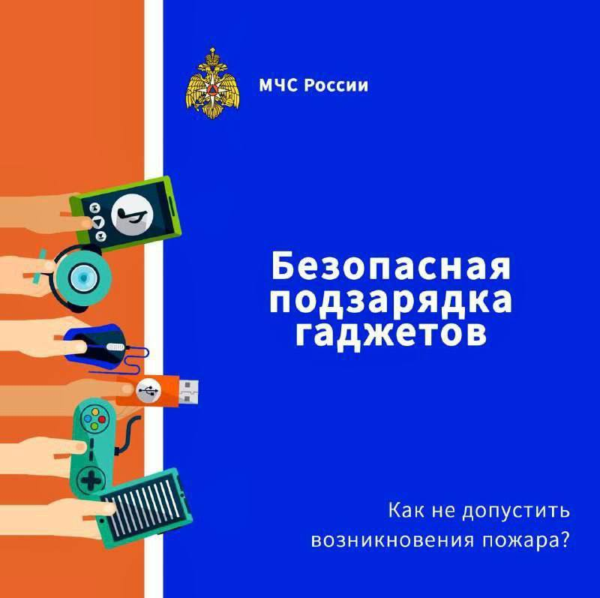

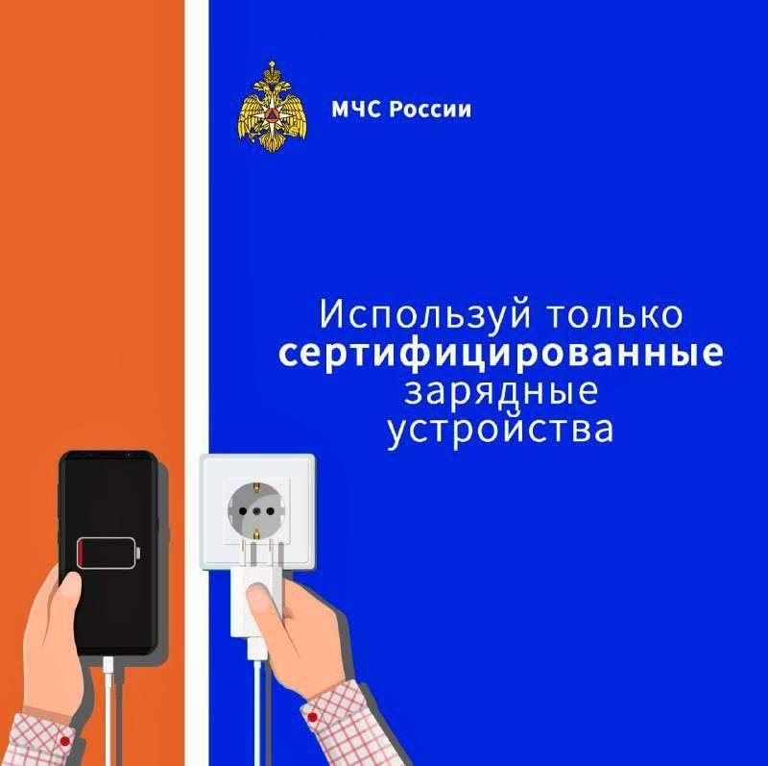

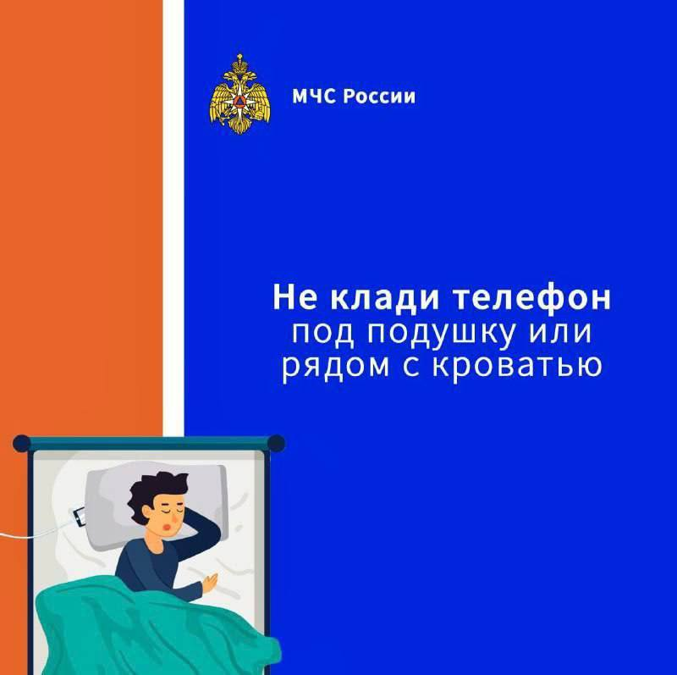

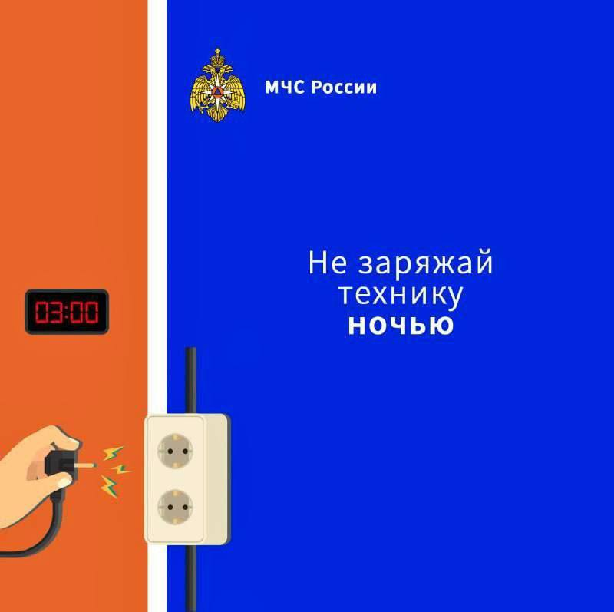

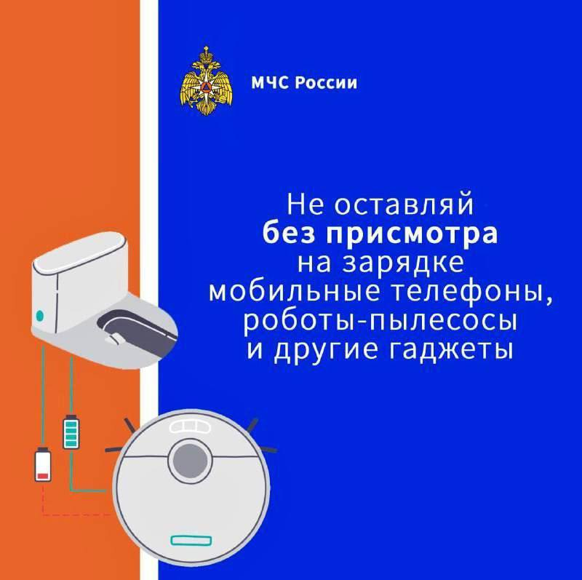

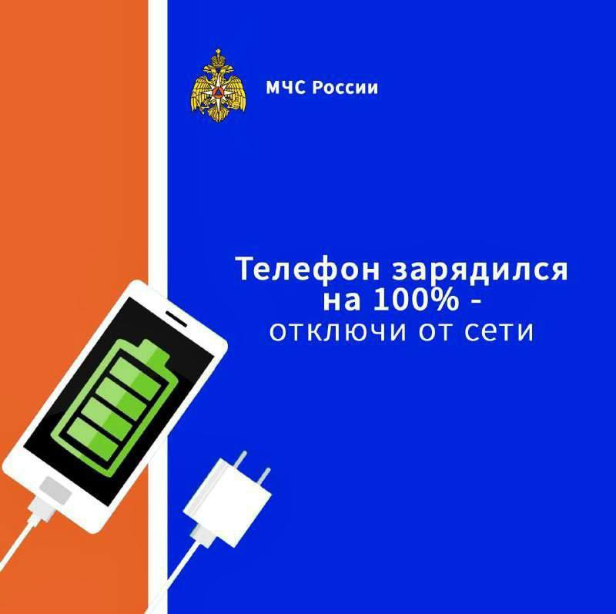

Адрес страницы: http://horoshevo-mnevniki.mos.ru/the-rule-of-law-security-legality/moe/fire-safety/detail/12760402.html
Управа района Хорошево-Мневники города Москвы

